界面原型优化

#### 核心界面截图

1、登录注册页

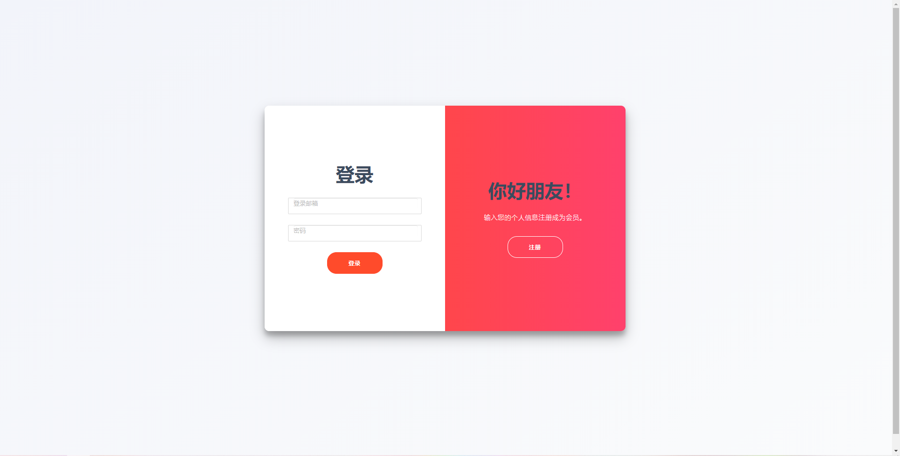

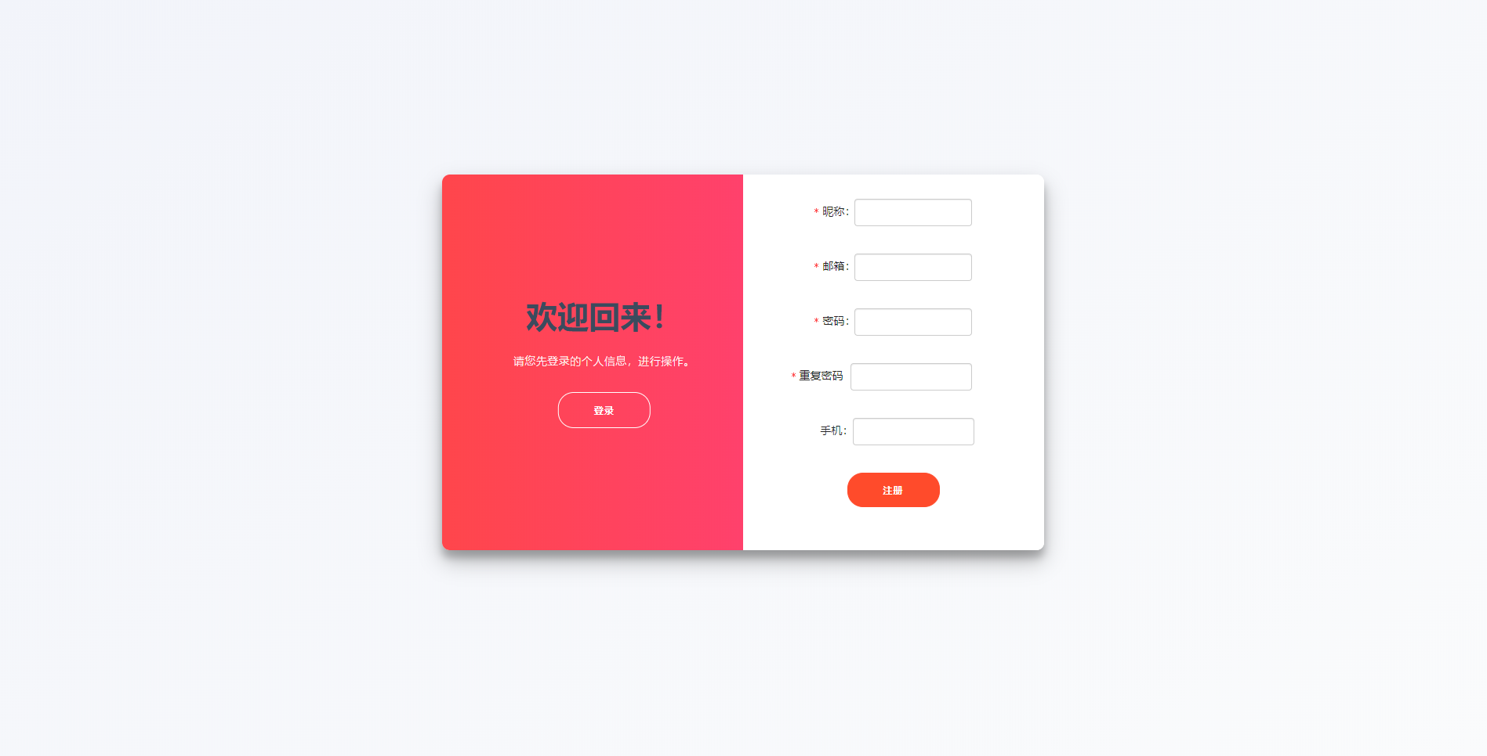

2、首页

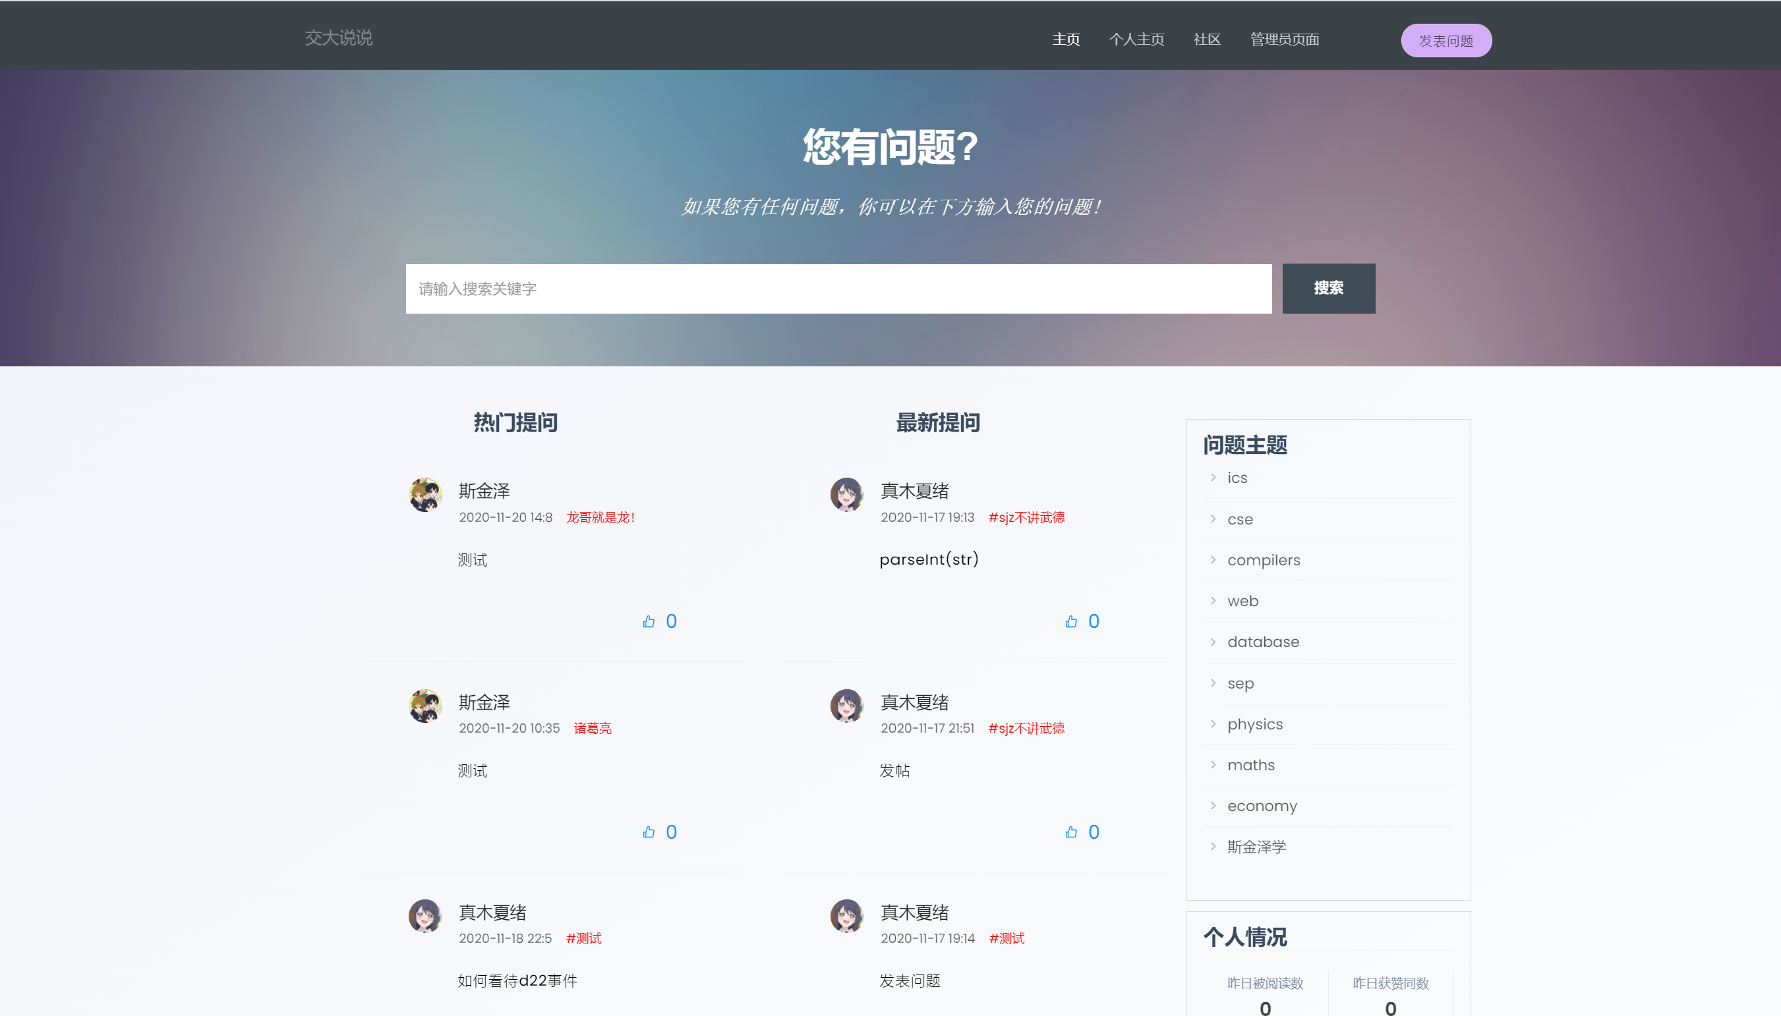

3、用户个人页

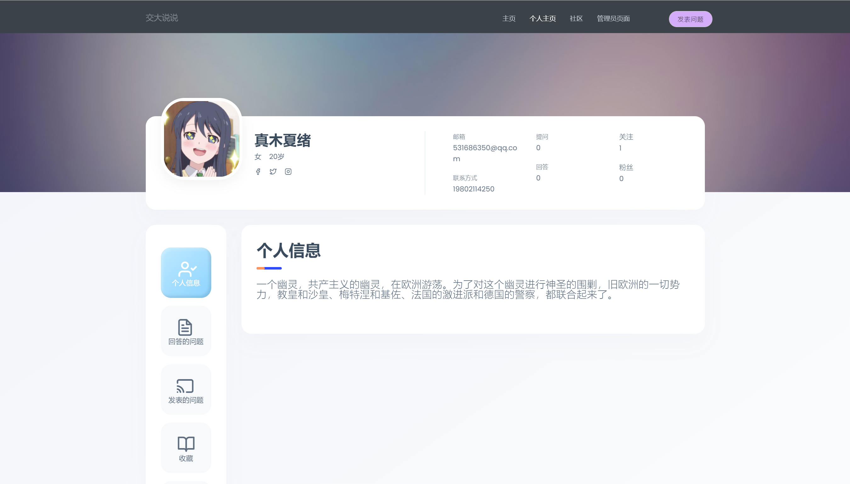

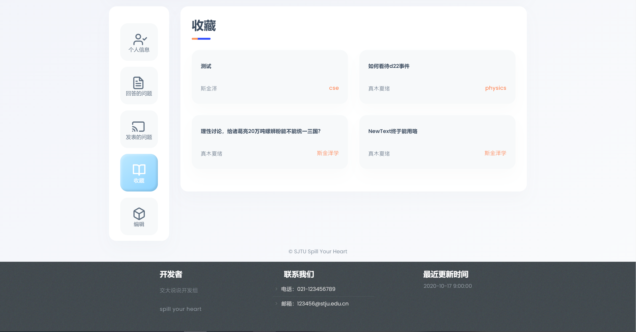

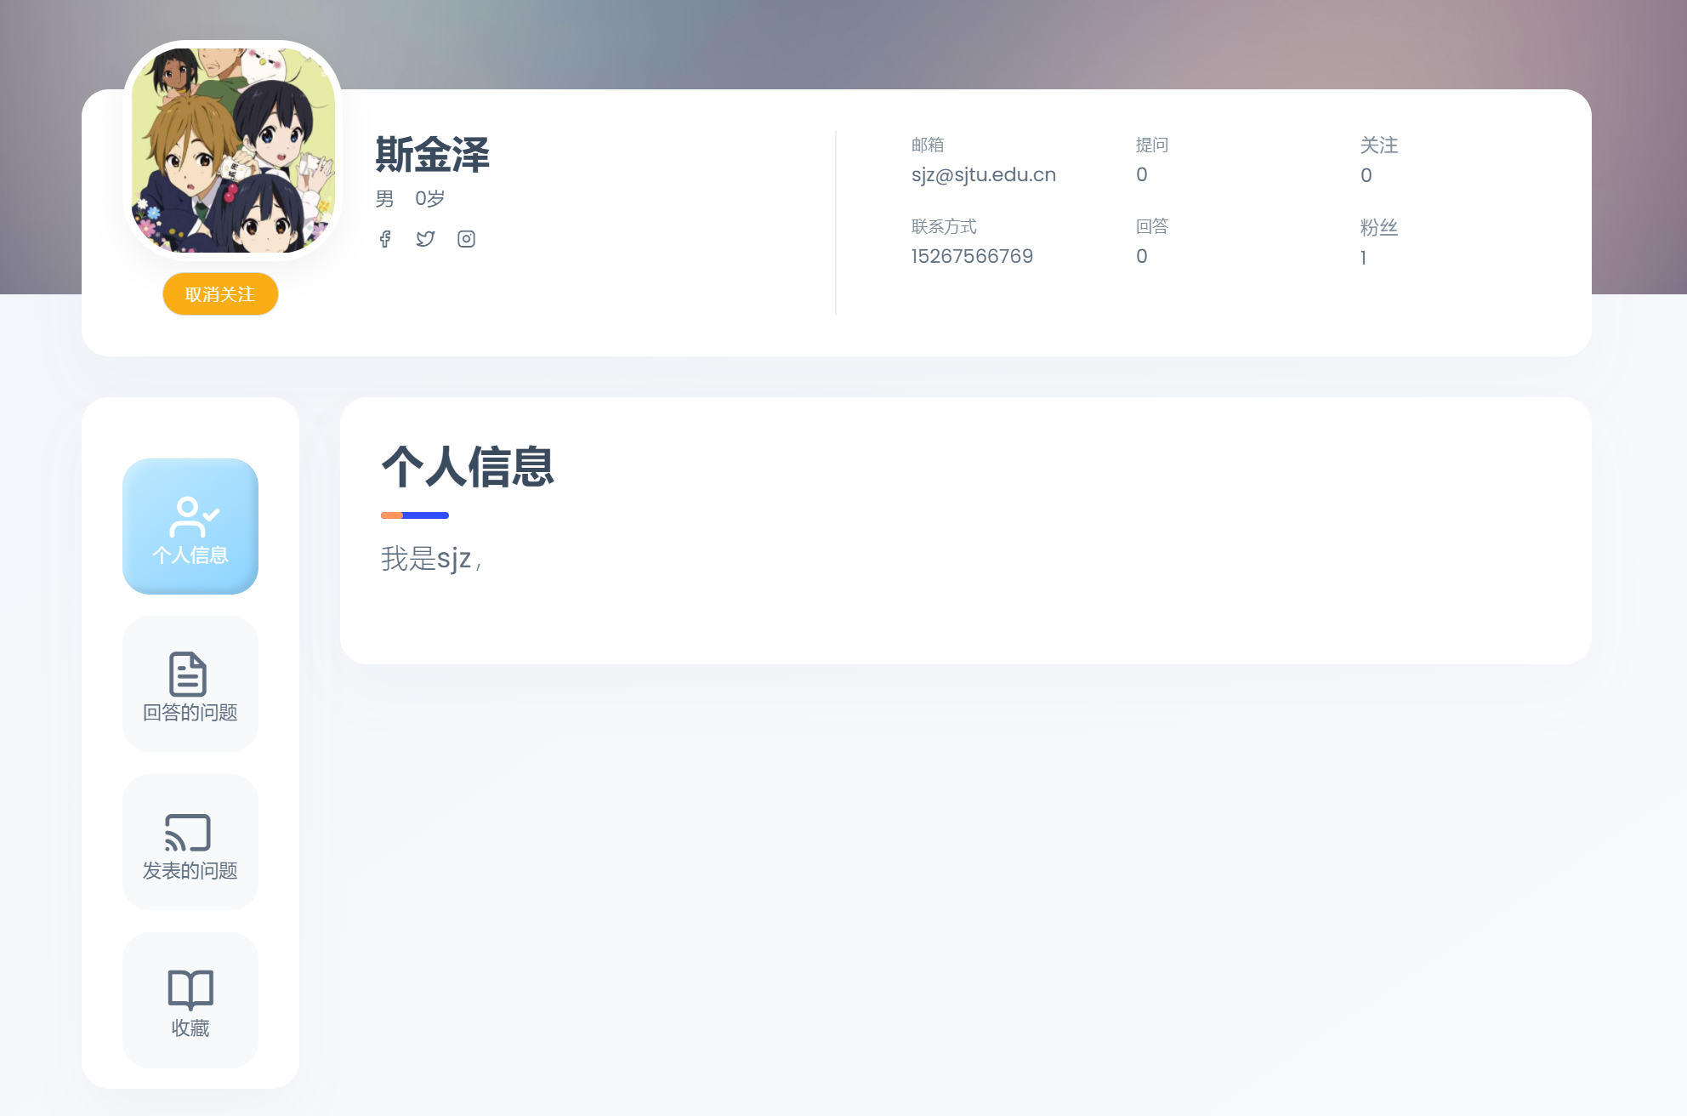

4、管理员中心

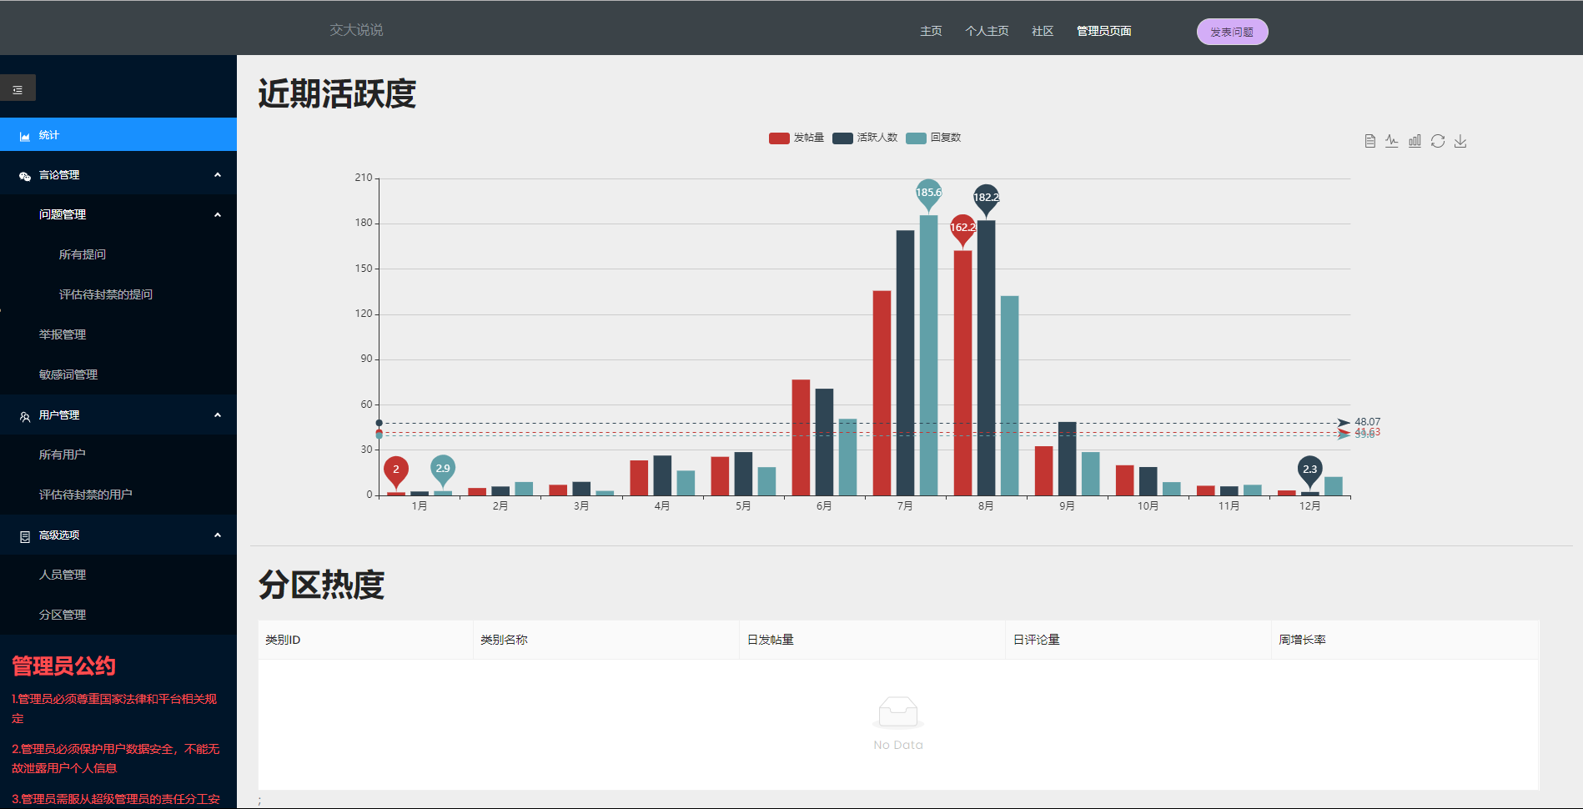

1. 界面设计与优化的策略和措施
   1. 对于注册和登录页面，削减了页面的按钮、输入框以及文字的数量，使页面更加简洁直观。登录与注册的切换如同翻书一般，具有美观性。同时降低了人机交互的难度和门槛，提高了易用性，体现了对偶然型和生疏型用户的友好。
   2. 首页布局比较合理，提问的窗口非常显眼，热门提问、最新提问以及问题主题+个人情况整齐地排成三列，看起来十分简洁美观。色彩使用也比较合理，对于比较特别的属性：问题的点赞数和标签用不同的颜色标注，其他的全部使用黑白灰三种颜色，既能突出重点，也不会让用户眼花缭乱。另外，header满足了用户多样性并减少意外，非管理员用户的header没有管理员界面选项，这样减少了非管理员用户访问管理员界面的渠道（当然如果想通过url直接访问也会进行身份验证）。
   3. 个人主页的各个子界面具有一致性，虽然呈现的内容不一样，但是外观和布局类似，让用户能更好的适应。且具有很好的用户熟悉性，各个模块展示的内容都被清清楚楚的标出，能让用户更好的熟悉和使用系统。个人主页还与国际接轨，点击头像旁边的小图标即可跳转至facebook、twitter和instagram。个人主页也满足了用户多样性，当点开他人主页时不会显示“编辑”侧边栏，当点开自己主页时不会显示“关注”按钮。
   4. 对于管理员页面，使用可折叠的目录搭配生动的图表，提供管理员详尽易读的信息。操作框随选中项而改变，简化了管理员的操作。对于大多数意料之外的操作和请求，都有设计错误检测和用户友好的弹窗提示，提供机制允许管理员恢复，具有良好的易恢复性。